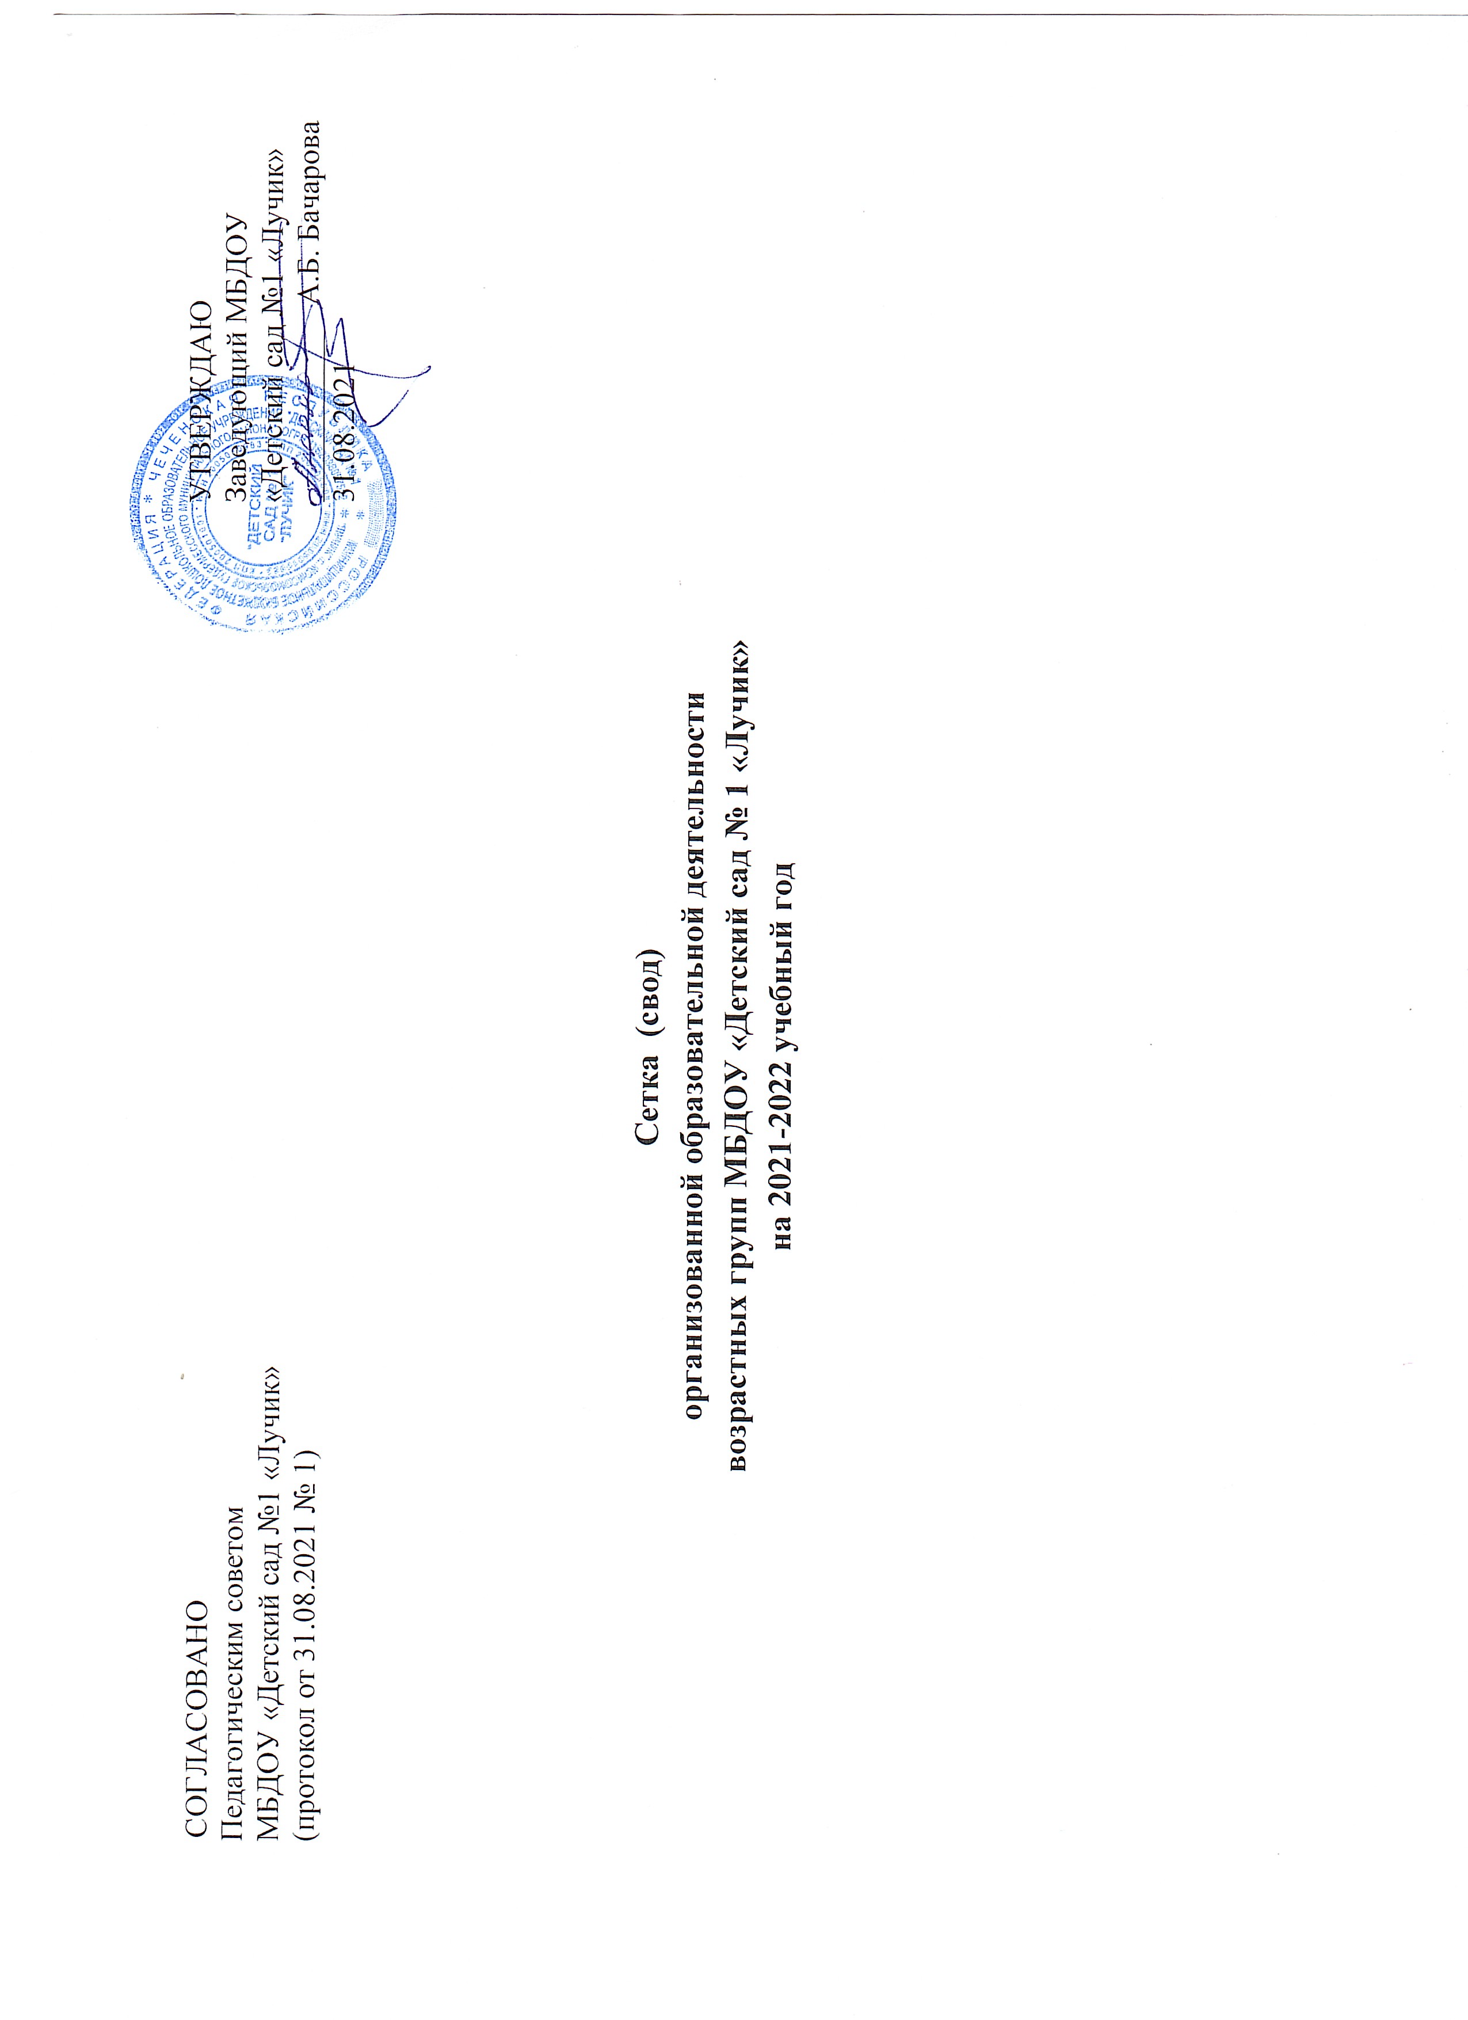

|  |  |  |  |  |
| --- | --- | --- | --- | --- |
| **Дни недели** | **2 группа раннего возраста «Бабочки»** | **Младшая группа**  **«Солнышко»** | **Младшая группа**  **«Ромашки»** | **Средняя группа**  **«Мишутки»** |
| **Понедельник** | **1.Познавательное развитие*.*** ФЦКМ    09:00-09:10    **2.Художественно- эстетическое развитие** Музыка  09:20-09:30 | **1. Познавательное развитие**. (Ознакомление с окружающим миром)  **Х/эстетическое развитие**. (Лепка/аппликация)  09:00-09:15  **2.Физическое развитие**  (Физическая культура)  09:25-09:40 | **1. Познавательное развитие**  (Ознакомление с окружающим миром)  **Художественно-эстетическое развитие** (Лепка/аппликация)  09:00-09:15  **2. Физическое развитие** (Физическая культура)  09:50-10:05 | **1. Познавательное развитие**  (ФЦКМ)  Художественно-эстетическое развитие (Рисование)  09:00-09:20  **2. Физическое развитие**  (Физическая культура)    10:15-10:35 |
| **Вторник** | **1.Речевое развитие.** (Развитие речи)  **Х/ эстетическое развитие*.*** (Лепка)  09:00-09:10  **2. Физическое развитие*.*** Физическая культура    09:20-09:30 | **1.Познавательное развитие**  (ФЭМП)  09:00-09:15  **2. Физическое развитие**  (Физическая культура)    09:25-09:40 | **1. Познавательное развитие**  (ФЭМП)  09:00-09:15  **2.** **Физическое развитие** (Физическая культура)    09:50-10:05 | **1.Познавательное развитие** (ФЭМП)  09:00-09:20  **2. Художественно-эстетическое развитие**  (Музыка)  09:30-09:50 |
| **Среда** | **1.Речевое развитие.** (Развитие речи)  09:00-09:10    **2.Художественно-эстетическое развитие.** (Музыка)  09.20-09.30 | **1.Речевое развитие.** (Развитие речи)  09:00-09:15  **2.** **Художественно- эстетическое развитие** (Музыка)  09:25-09:40 | **1**.**Речевое развитие**  (Развитие речи)  09:00-09:15  **2**. **Художественно-эстетическое развитие** (Музыка)  09:50-10:05 | **1. Речевое развитие** (Развитие речи).  **Художественно-эстетическое развитие**  (Лепка) 09:00-09:20  **2.Физическое развитие** (Физическая культура)  09:30-09:50 |
| **Четверг** | **1.Художественно-эстетическое развитие.** (Рисование)  09:00-09:10    **2. Физическое развитие*.***  (Физическая культура)    09:20-09:30 | **1.Речевое развитие.**  (Развитие речи)  09:00-09:15  **2. Художественно-эстетическое развитие** (Музыка)  09:25-09:40 | **1. Речевое развитие**  (Развитие речи)  09:00-09:15  **2. Художественно-эстетическое развитие**  (Музыка)  09:50-10:05 | **1.Художественно-эстетическое развитие** (Аппликация)  09:00-09:20  **2. Физическое развитие**  (Физическая культура  на воздухе)  09:30-09:50 |
| **Пятница** | **1.Художественно-эстетическое развитие.**  (Конструирование)  09:00-09:10  **2 Физическое развитие*.*** (Физическая культура на воздухе)    09:20-09:30 | **1. Художественно-эстетическое развитие**  (Рисование)  09:00-09:15  **2.Физическое развитие**  (Физическая культура на воздухе **)**    09:25-09:40 | **1. Художественно-эстетическое развитие**  (Рисование)  09:00-09:15  **2. Физическое развитие**  (Физическая культура на воздухе)  09:50-10:05 | **1. Речевое развитие**  (Развитие речи).  09:00-09:20  **2.Художественно-эстетическое развитие** (Музыка)    09:30-09:50 |
| **Итого:** | **10 ООД** | **10 ООД** | **10 ООД** | **10 ООД** |

|  |  |  |  |
| --- | --- | --- | --- |
| **Дни**  **недели** | **Средняя группа**  **«Смешарики»** | **Старшая группа**  **«Ласточки»** | **Старшая группа**  **«Зайчата»** |
| **Понедельник** | **1. Познавательное развитие**(ФЦКМ)  **Художественно-эстетическое развитие** (рисование)  09:00-09:20  **2.Физическое развитие** (Физическая культура)  10:45-11:05 | **1. Познавательное развитие** (ФЦКМ)  09:00-09:25  **2.Художественно-эстетическое развитие** (Музыка)  09:35-10:00 | **1. Познавательное развитие** (ФЦКМ)  09:00-09:25  **2. Физическое развитие** (Физическая культура)  11:15-11:40 |
| **Вторник** | **1.Познавательное развитие** (ФЭМП)  09:00-09:20  **2.Художественно-эстетическое развитие** (Музыка)  10:00-10:20 | **1.Познавательное развитие** (ФЭМП)    09:00-09:25  **2. Физическое развитие** (Физическая культура)  10:15-10:40 | **1.Познавательное развитие** (ФЭМП)  09:00-09:25  **2. Физическое развитие** (Физическая культура)  10:50-11:15 |
| **Среда** | **1**.**Речевое развитие** (Развитие речи)  **Художественно-эстетическое развитие** (Лепка)  09:00-09:20  **2. Физическое развитие**  (физическая культура)  10:00-10:20 | **1.Познавательное развитие**  (Природное окружение)  09:00-09:25  **2. Художественно-эстетическое развитие** (Рисование) 09:35-10:00  **3. Физическое развитие** (Физическая культура)  10:30-10:55 | **1.Познавательное развитие**  (Природное окружение)  09:00-09:25  **2. Художественно-эстетическое развитие** (Рисование) 09:35-10:00  **3. Художественно-эстетическое развитие** (Музыка)  10:10-10:35 |
| **Четверг** | **1.Художественно-эстетическое развитие** (Аппликация)  09:00-09:20  **2. Физическое развитие** (Физическая культура на воздухе)  10:00-10:20 | **1. Речевое развитие** (Развитие речи)  09:00-09:25  **2.Художественно-эстетическое развитие** (Лепка**/**аппликация) 09:35-10:00  **3. Физическое развитие**  (Физическая культура на воздухе)  10:30-10:55 | **1.Речевое развитие** (Развитие речи)  09:00-09:25  **2.Художественно-эстетическое развитие** (Лепка/аппликация)  09:35-10:00  **3. Художественно-эстетическое развитие** (Музыка) 10:10-10:35 |
| **Пятница** | **1.Речевое развитие** (Речевое развитие)  09:00-09:20  **2. Художественно-эстетическое развитие** (Музыка)  10:00-10:20 | **1.** **Речевое развитие** (Развитие речи)  09:00-09:25  **Художественно-эстетическое развитие** (Рисование)  09:35-10:00  **3.Художественно-эстетическое развитие** (Музыка) 10:30-10:55 | **1.Речевое развитие** (Развитие речи)  09:00-09:25  **2. Х/эстетическое развитие** (Рисование)  09:35-10:00  **3. Физическое развитие** (Физическая культура на воздухе)  10:10-10:35 |
|  | **10 ООД** | **13 ООД** | **13 ООД** |

Примечание: согласно предписаниям Роспотребнадзора ЧР на время пандемии COVID-19 лепка не проводится. Во второй группе раннего возраста заменяется на рисование, в остальных возрастных группах на аппликацию.